课题：自然灾害与防治专题复习

一、单选题

**(2013·重庆文综)下图是47°N部分地点海拔与年降水量对照图,读图回答1～3题。**

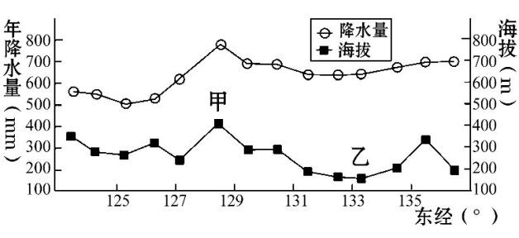

1 .与乙地相比,甲地年降水量大的主要影响因素是　(　　)

A.距海距离 B.地形条件 C.局地水域 D.植被分布

2 .乙地所在地形区春季影响农作物生长的突出自然灾害是(　　)

A.虫害 B.冻害 C.滑坡 D.洪水

3 .材料所示地区河流具有的共同特征是　(　　)

A.含沙量高 B.流程较短

C.春、夏汛明显 D.冰川补给为主

甲乙两图分别表示我国北纬30度附近两个省会城市年内各月气温与降水量柱状图｡据此完成下面各题

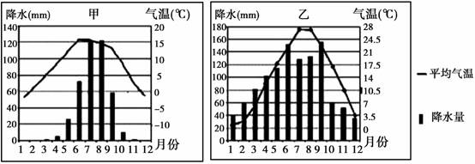

4.甲图代表城市夏季的夜雨率高80%以上，下列对其形成原因的判断，错误的是   
A.地处山间河谷          B.白天光照非常强烈   
C.夜晚谷风盛行          D.热力环流影响   
5.对甲图代表城市夏季夜雨多影响的判断，正确的是   
A.不利农作物和草场的生长     B.有利当地防灾救灾工作   
C.滑坡、泥石流等灾害减少     D.旅行者会感觉更加舒适   
6.乙图代表城市的月降水量最大值出现在9月，最可能的原因是   
A.气旋活动频繁 B.对流雨最旺盛 C.夏季风最强盛 D.准静止锋影响

下图是拍摄于北京时间11月20日20时，位于21°W，极圈附近某海域的卫星云图。读图，回答第7题。

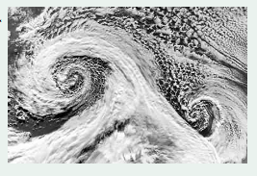

7 图中天气系统

A. 会发展成强台风 B. 带来强雨雪天气

C. 为北半球反气旋 D. 生成于太平洋面

**建于 1960 年的瓦依昂水库，横跨意大利东北部的深山峡谷，当地为石灰岩和粘土相互层叠的岩层结构。1963 年 8-10 月，该区域经历多次大雨。1963 年 10 月 9 日晚大雨滂沱，22 时 41 分，瓦依昂水库南岸发生大规模滑坡，造成重大损失。图为瓦依昂水库滑坡体区南北向剖面图。据此回答8-10题。**

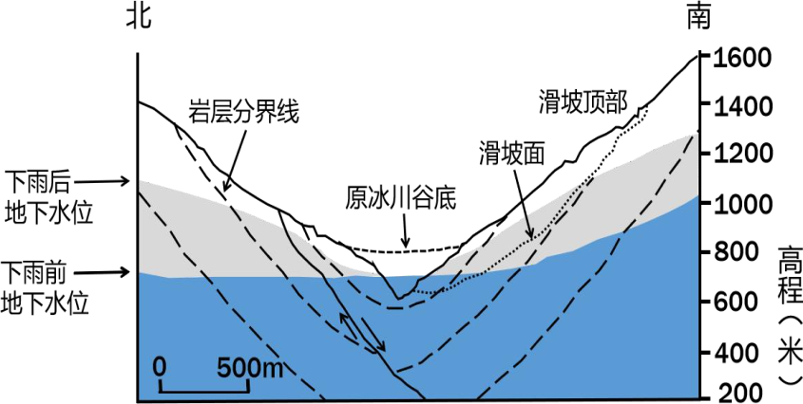8相对原冰川谷底，形成现在峡谷形态的主要原因是

A.冰川侵蚀 B. 海水侵蚀 C. 风力侵蚀 D. 流水侵蚀

9导致此次瓦依昂水库滑坡的直接诱因是

A.水位上升 B. 植被稀少 C.岩体破碎 D. 库岸陡峭

10.从地质角度分析，瓦依昂水库坝址区存在的危险因素

A.地处峡谷，坝体抗压能力低 B. 坡度太陡，汇水速度快

C. 向斜构造，岩体向谷底倾斜 D. 断层发育，泉水涌出多

二、综合题

1.（2013·日照一模）读我国某种自然灾害的影响力指数分布示意图，回答问题。

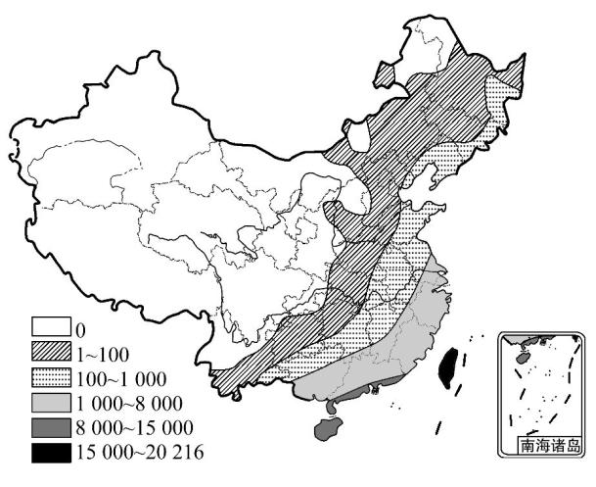

（1）判断该种自然灾害的类型，并说明判断依据。

（2）说出该种灾害的危害，列举其对环境以及人类活动产生的有利影响。

2.寒潮是指造成气温在24小时内下降10℃以上，最低气温达5℃以下的大范围强冷空气活动。其形成条件一是有强冷空气入侵，二是移经地面温度较高，降温达到寒潮标准。图22为中国1951～2003年寒潮季（秋冬春）的地表温度与寒潮频次的年际变化图，图23为中国南北方寒潮季各月寒潮频次分布图。结合图文资料回答下列问题。（10分）

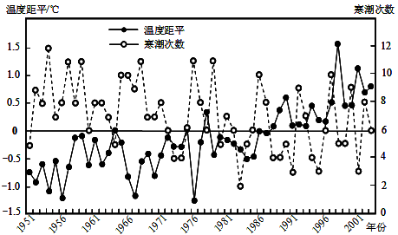

图22

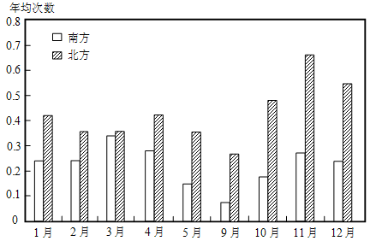

图23

（1）1951～2003年我国地表温度与寒潮频次的关系大致是：

（2）1986年以后影响我国的寒潮频次呈减少趋势。据图22推测，可能原因是

（3）比较我国南北方发生寒潮频次的差异，并分析成因。（6分）